**Nama : Muhamad Fadillah**

**NIM : 200220016 (Shift )**

**MK : Pemrograman**

Tampil semua data dari tabel **barang** dan **kategori**

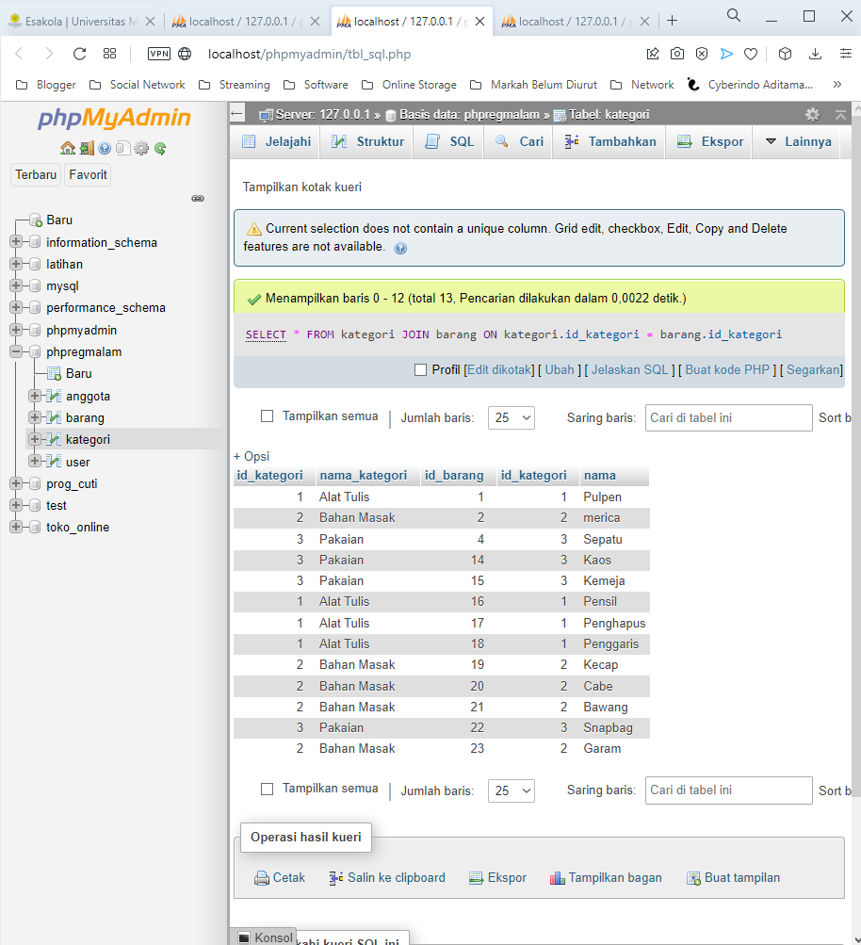

Jumlah data order by **nama_kategori**

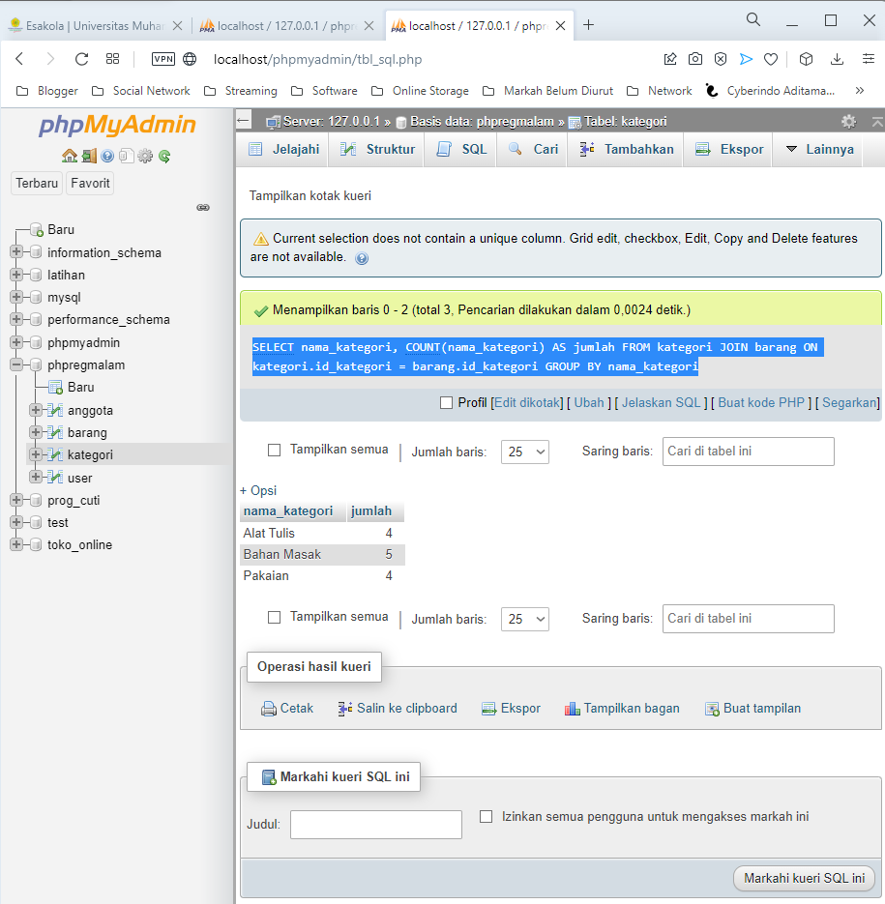

Total semua data **barang**

